
Rebecca Wilson
Rhif myfyriwr-1907973
Portffolio



Cynnwys

Tasg 1-Datblygu’ch sgiliau:gweledigaeth o lwyddiant fel athro dan hyfforddiant
Tud 2. Map meddwl o’r holl adnoddau sydd gennyf fel myfyriwr prifysgol.
Tud 3.Archwiliad sgiliau cyfredol.
Tud 4.Beth yw llwyddiant i mi?

Tasg 2-Datblygu Meddwl Beirniadol
Tud 5. Meddwl beirniadol.

Tasg 3-Datblygu Meddwl Beirniadol
Tud 6 a 7.Fy marn i am Addysg yng Nghymru.

Tasg 1
Map meddwl o’r adnoddau sydd ar gael iddynt fel myfyrwyr

Archwiliad sgiliau cyfredol
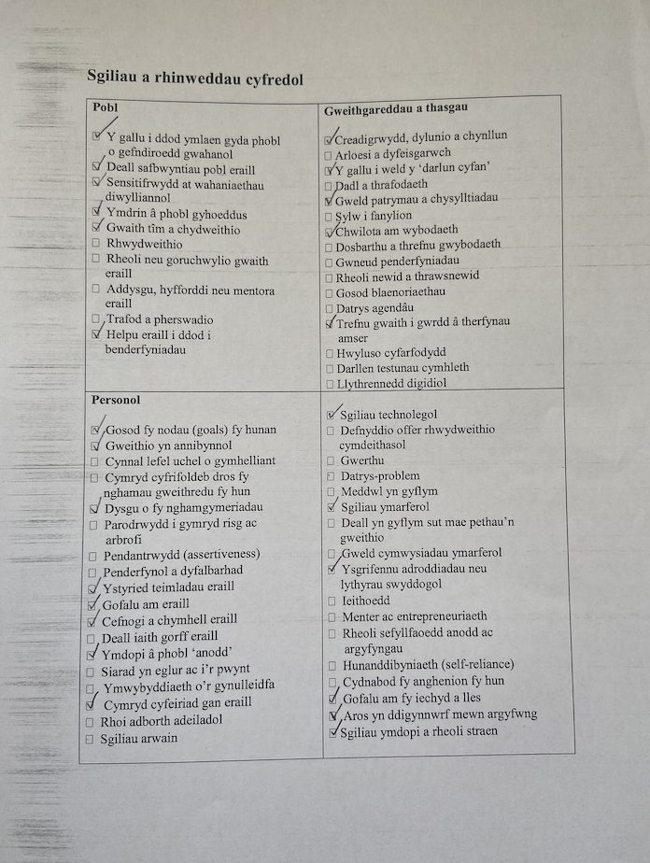

Beth yw llwyddiant i mi?

Mae llwyddiant yn cyfeirio at amrywiaeth o bethau rwyf eisiau fod/gwneud trwy gydol fy mywyd. Un o’r prif rai yw cael gradd yn Addysg Gynradd er mwyn fod yn athrawes. Bydd hyn yn llwyddiant mawr i mi. Mae hefyd bod yn fwy hyderus yn llwyddiant i mi, rwy’n gobeithio byddai’n cadw datblygu ar fy hyder trwy gydol fy mywyd. Teimlaf fod creu gwahaniaeth i fywydau plant yn llwyddiant i mi. Mae cadw eisiau datblygu eich hunain yn llwyddiant. Mae’n dangos bod chi dal yn barod i wella eich hunain yn fwy. Yn ogystal â hyn mae gosod targedau i'ch hunain hefyd yn gorfodi chi i gyrraedd nhw sydd yn y pendraw yn mynd i arwain at lwyddo.

Tasg 2

Datblygu meddwl beirniadol

Cottrell.S (2005) Critical Thinking Skills. Hampshire: Palgrave Macmillan.

Mae meddwl beirniadol yn sgil hanfodol yn fywyd. Mae’n debygol bod pawb yn defnyddio rhai o’r sgiliau sy’n cysylltu gyda meddwl beirniadol yn eich bywyd pob dydd. Ond mae’n bwysig i ddatblygu’r sgiliau yma er mwyn fod yn fwy hyderus wrth wneud prosiectau ac yn y blaen. Mae llyfr ‘Critical Thinking Skills’ gan Stella Cottrell yn cynnwys yr holl wybodaeth am feddwl beirniadol a beth mae’n cynnwys.
Mae meddwl beirniadol yn cynnwys ystod o wahanol bwyntiau fel edrych ar safbwyntiau pobl ar bynciau gwahanol. Mae’n bwysig i edrych ar ddwy ochr y ddadl er mwyn gweld persbectif pobl wahanol. Rhaid ystyried bod angen edrych ar dystiolaeth o’r safbwyntiau yma. Wrth edrych ar safbwyntiau pobl arall mae’n rhaid bod yn deg fel bod chi ddim yn dod ar draws yn rhagfarnllyd. Nododd Cottrell bod darllen trwy’r llinellau hefyd yn beth pwysig i’w wneud pan meddwl yn feirniadol. Yn ogystal â hyn mae dadansoddi yn rhan bwysig o feddwl beirniadol hefyd, mae’n helpu chi wneud penderfyniadau gwell wrth edrych ar waith o wahanol lefydd.
Yn ôl Cottrell mae rhesymu hefyd yn gysylltiedig â meddwl yn feirniadol. Mae’n cynnwys cael rhesymau am beth ni’n neud a chredu ynddo, wrth wneud hyn mae’n bwysig i werthuso’r hyn rydym yn credu ynddo. Yn ogystal â hyn mae’n bwysig i allu dweud wrtho eraill beth yw eich credydau a’r rhesymau tu ôl iddynt. Pam dylen ni datblygu ein sgiliau meddwl yn feirniadol? Sut mae’n helpu? Yn ôl Cottrell mae'n dod a buddion i ein bywydau ni. Un fantais yw bod yn gallu darllen yn drylwyr, mae hyn yn dda er mwyn darllen trwy’r llinellau a chael gymaint o wybodaeth a gallwch. Mae’n helpu i gael eich pwynt ar draws, mae’r agwedd rhesymu yn helpu gyda hyn. Mae’r gallu i ddarganfod pwyntiau allweddol mewn testun yn fantais arall o ddatblygu sgiliau meddwl beirniadol.
I gloi mae meddwl beirniadol yn sgil hanfodol wrth edrych ar wahanol destunau. Mae’n bwysig bod ni’n datblygu’r sgiliau sy’n gysylltiedig â meddwl beirniadol er mwyn fod yn fwy hyderus wrth ddarllen testunau.

Tasg 3
Fy marn i am addysg yng Nghymru.

Mae llawer o agweddau gwahanol i addysg yng Nghymru erbyn heddiw, ond yr agwedd fwyaf dylanwadol yn fy marn i yw’r defnydd o’r iaith Gymraeg.

Yn 1988 wnaeth llywodraeth Cymru cynnwys Cymraeg yn y Cwricwlwm cenedlaethol, lle roedd yn orfodol i bawb yn gyfnod allweddol 1, 2 a 3 i’w ddysgu. Yn ôl y ddogfen Y Gymraeg Mewn Addysg- Cynllun gweithredu 2017-21 (2017) Llywodraeth Cymru, y pwrpas o hyn yw i-‘Ensure all learners develop their welsh language skills and use the language with confidence” (2017). Hefyd yn 2017 wnaeth Llywodraeth Cymru rhyddhau cynllun arall i geisio cynyddu’r nifer o siaradwyr Cymraeg i 1 miliwn erbyn 2050. Maent yn ceisio gwneud hyn wrth gynyddu’r defnydd o’r iaith Cymraeg i’r genhedlaeth y dyfodol. Mae’r cynllun yma i’w gweld i fod yn gynllun cyraeddadwy gan fod y nifer o siaradwyr Cymraeg wedi cynyddu o 726,600 yn 2008 i 874,700 yn 2018 (Newyddion BBC, 2018).

Mae plant yn dechrau meithrin am tua 3 mlwydd oed yng Nghymru. Yn ystod yr amser yn y meithrin maent yn dysgu sgiliau sylfaenol fel sut i gyfathrebu efo eraill a sut i ddarllen. Trwy ddysgu’r sgiliau yma maent yn datblygu ei ddefnydd o’i iaith Cymraeg. Mae oedran y disgyblion yn gallu effeithio ar y modd maent yn dysgu iaith newydd (Hopwood, 2017, tud.33). Mae’r plant sy’n mynd i gylchau meithrin yn cael siawns i ddatblygu sgiliau iaith at yr oedran pwysicaf, lle mae’n rhwyddach iddyn nhw i ddysgu’r Gymraeg. Yn ôl y wefan Stats Cymru (2019), y grŵp oedran efo’r mwyaf o siaradwyr Cymraeg yn 2019 yw 3-15 blwydd oed gyda 272,300 o siaradwyr. Mae plant ifanc o gartrefi Cymraeg yn mynd i fuddio o’r iaith Cymraeg sy’n cael ei ddefnyddio mewn meithrinfeydd/ysgolion cynradd. Oherwydd hyn maent yn teimlo’n fwy cartrefol yn yr amgylchedd dosbarth.

Ar y llaw arall mae plant o deuluoedd sydd heb yr allu i siarad Cymraeg na Saesneg fel iaith gyntaf, yn mynd i’w weld yn galed i setlo i mewn i’r amgylchedd Cymraeg. Er yn ddweud hyn mae gan blant yr allu i ddysgu iaith newydd yn rhwyddach pan maent yn ifanc (The School Run, 2019) Hyd yn oed os ydyn nhw’n setlo’n dda, mae’n fwy na thebyg na fydd ganddynt lawer o gefnogaeth o adref oherwydd y faith bod y teulu ddim yn siarad Cymraeg/Saesneg fel iaith gyntaf. Yn ôl The School Run (2019) mae ‘Homework instructions will be given in writing in both English and Welsh’ i’r teuluoedd sydd a llai o brofiad efo Saesneg/Cymraeg. Mae rhai ysgolion hefyd yn rhoi rhestr o eirfa sylfaenol sydd yn gallu helpu’r rhieni i helpu’r plant gyda datblygiad iaith.

I gloi mae’r testunau rwyf wedi cyfeirio ato yn dangos bod dysgu ieithoedd yn ifanc yn fuddiol i blant i fod yn ddwyieithog, ac i ddatblygu eu sgiliau iaith. Mae hyn yn arwain at fwy o blant yn siarad Cymraeg, sydd yn mynd i helpu cyrraedd y targed o 1 miliwn o siaradwyr Cymraeg erbyn 2050. Felly mae’r iaith Gymraeg yn agwedd pwysig iawn o’n haddysg ni yng Nghymru.

Cyfeiriadau

Hopwood, M. (2017) ‘Addysg Gymraeg- Twf ac Addysgeg’, yn Hopwood,M. a Defis,N. (gol.) Llawlyfr Darpar-Athrawon Cymru. Caerfyrddin: Yr Athrofa.

Llywodraeth Cymru (2017) Y Gymraeg mewn addysg, Cynllun gweithredu 2017-21. Ar gael yn: https://llyw.cymru/sites/default/files/publications/2018-02/y-gymraeg-mewn-addysg-cynllun-gweithredu-2017–21.pdf (Darllenwyd 30ain o Hydref 2019)

Newyddion BBC (2018) 'Encouraging' survey suggests rise in Welsh language speakers. Ar gael yn: https://www.bbc.co.uk/news/uk-wales-45611374 (darllenwyd 1af o Dachwedd 2019)

Stats Cymru (2019) Arolwg Blynyddol o'r Boblogaeth - Gallu siarad Cymraeg yn ôl oedran, rhyw a blwyddyn. Ar gael yn: https://statscymru.llyw.cymru/Catalogue/Welsh-Language/Annual-Population-Survey-Welsh-Language/speak-welsh-by-age-sex (Darllenwyd 1af o Dachwedd 2019)

The School Run (2019) Welsh language teaching in Wales. Ar gael yn: https://www.theschoolrun.com/welsh-teaching-in-primary-schools (Darllenwyd 1af o Dachwedd 2019)

